**ИНФОРМАЦИОННАЯ СИСТЕМА**

**«МИР МЫСЛЕЙ»**

**(ИС ММ)**

**РАБОЧАЯ ДОКУМЕНТАЦИЯ**

**Руководство пользователя**

**Листов - 13**

КРАСНОЯРСК, 2024

# **Аннотация**

Настоящий документ является руководством пользователя (далее – Руководство) по информационной системе для книжного магазина. В данном Руководстве описываются процессы учета книг, а также добавления и удаления новых экземпляров из системы, а также обмена информацией. Перед началом работы с системой «Мир мыслей» настоятельно рекомендуется внимательно ознакомиться с содержанием данного руководства. Документ подготовлен в соответствии с РД 50-34.698-90, регулирующим структуру и содержание документов, а также с ГОСТ 34.201-89, касающимся наименования и обозначения документов.

**Содержание**

Аннотация 2

1. ВВЕДЕНИЕ 4

**1.1. ОБЛАСТЬ ПРИМЕНЕНИЯ 4**

**1.2. КРАТКОЕ ОПИСАНИЕ ВОЗМОЖНОСТЕЙ 4**

**1.3. УРОВЕНЬ ПОДГОТОВКИ ПОЛЬЗОВАТЕЛЯ 4**

**1.4. ПЕРЕЧЕНЬ ЭКСПЛУАТАЦИОННОЙ ДОКУМЕНТАЦИИ 4**

**1.5. СПИСОК ОБОЗНАЧЕНИЙ И СОКРАЩЕНИЙ 5**

2. НАЗНАЧЕНИЕ И УСЛОВИЯ ПРИМЕНЕНИЯ 6

**2.1. НАЗНАЧЕНИЕ 6**

**2.2. УСЛОВИЯ ПРИМЕНЕНИЯ 6**

3. ПОДГОТОВКА К РАБОТЕ 7

**3.1. СОСТАВ И СОДЕРЖАНИЕ ДИСТРИБУТИВНОГО НОСИТЕЛЯ ДАННЫХ 7**

**3.2. ПОРЯДОК ЗАГРУЗКИ ДАННЫХ И ПРОГРАММ 7**

**3.3. ПОРЯДОК ПРОВЕРКИ РАБОТОСПОСОБНОСТИ 7**

4. ОПИСАНИЕ ОПЕРАЦИЙ 8

**4.1. РЕГИСТРАЦИЯ В ИС ММ 8**

**4.2. ВХОД В ИС РНС 8**

**4.3. ОСНОВНАЯ СТРАНИЦА 9**

**4.4. УПРАВЛЕНИЕ ФИЛЬТРАЦИЕЙ ПО ПОИСКУ КНИГ 10**

**4.5. УПРАВЛЕНИЕ ЗАКАЗАМИ 10**

**4.6. ОСНОВНАЯ СТРАНИЦА МЕНЕДЖЕРА 11**

**4.7. ПРОСМОТР И УПРАВЛЕНИЕ КНИГАМИ 11**

**4.8. ПРОСМОТР ЗАКАЗОВ 12**

5. ВОЗМОЖНЫЕ ОШИБКИ И РЕКОМЕНДАЦИИ ПО УСТРАНЕНИЮ 13

# **ВВЕДЕНИЕ**

## **ОБЛАСТЬ ПРИМЕНЕНИЯ**

Пользовательский интерфейс ИС ММ предназначен для предоставления пользователям и менеджерам удобной и эффективной информационной поддержки. В рамках своей работы интерфейс обеспечивает выполнение следующих операций:

* ввод личных данных;
* создание заказов;
* просмотр заказов;
* удаление заказов;
* оформление заказа;
* просмотр книг.

## **КРАТКОЕ ОПИСАНИЕ ВОЗМОЖНОСТЕЙ**

ИС обеспечивает выполнение следующих основных функций:

* регистрация;
* вход;
* просмотр личных данных;
* создание заказов;
* просмотр заказов;
* поиск книги;

## **УРОВЕНЬ ПОДГОТОВКИ ПОЛЬЗОВАТЕЛЯ**

Для эффективного функционирования информационной системы (ИС) необходимы две категории пользователей: системный администратор и конечные пользователи программы.

Системный администратор играет ключевую роль в поддержании стабильной работы ИС. Его основные задачи включают:

* Настройка системы управления базами данных (СУБД).
* Работа с изменениями в программе.

Пользователь программы должен обладать практическими навыками работы с графическим пользовательским интерфейсом операционной системы.

К квалификации пользователя специальные требования не предъявляются.

## **ПЕРЕЧЕНЬ ЭКСПЛУАТАЦИОННОЙ ДОКУМЕНТАЦИИ**

Руководство пользователя ИС ММ (настоящий документ).

## **СПИСОК ОБОЗНАЧЕНИЙ И СОКРАЩЕНИЙ**

БД – База данных

ИС – Информационная система

ММ – Мир мыслей

СУБД – Система управления базами данных

# **НАЗНАЧЕНИЕ И УСЛОВИЯ ПРИМЕНЕНИЯ**

## **НАЗНАЧЕНИЕ**

Программа «Мир мыслей» предназначена для улучшения пользовательского опыта клиентов, желающих приобрести книги. Она предоставляет возможность осуществлять покупки онлайн, что значительно упрощает процесс выбора и заказа литературы. За счет функционала приложения пользователи могут просматривать каталог книг, получать информацию о каждом книге и легко оформлять заказ.

## **УСЛОВИЯ ПРИМЕНЕНИЯ**

Информационная система «Мир мыслей» может быть успешно эксплуатирована и выполнять свои функции только при строгом соблюдении требований к техническому, системному и прикладному программному обеспечению. Пользователи должны иметь доступ к интернету и соответствующей платформе для работы с приложением.

# **ПОДГОТОВКА К РАБОТЕ**

## **СОСТАВ И СОДЕРЖАНИЕ ДИСТРИБУТИВНОГО НОСИТЕЛЯ ДАННЫХ**

Дистрибутивный носитель данных для «Мир мыслей» должен содержать следующие элементы:

* основной исполняемый файл программы, запускающий интерфейс приложения;
* MySql.Data.dll (библиотека для работы с БД MySQL);
* Файл со структурой БД.

## **ПОРЯДОК ЗАГРУЗКИ ДАННЫХ И ПРОГРАММ**

1. Клонирование репозитория.
2. Установка зависимостей.
3. Настройка подключения к базе данных.
4. Загрузка данных.
5. Запуск программы.

## **ПОРЯДОК ПРОВЕРКИ РАБОТОСПОСОБНОСТИ**

Проверка работоспособности ИС ММ осуществляется путем выполнения операций, описанных в разделе 4 настоящего документа.

# **ОПИСАНИЕ ОПЕРАЦИЙ**

В данном разделе приводится описание всех операций, существующих в ИС ММ.

## **РЕГИСТРАЦИЯ В ИС ММ**

При первом входе в систему пользователю предлагается пройти процесс регистрации. Он необходим для создания уникального аккаунта, который позволит новым пользователям получить доступ ко всем функциональным возможностям платформы. Поля регистрации представлены на рисунке 1.

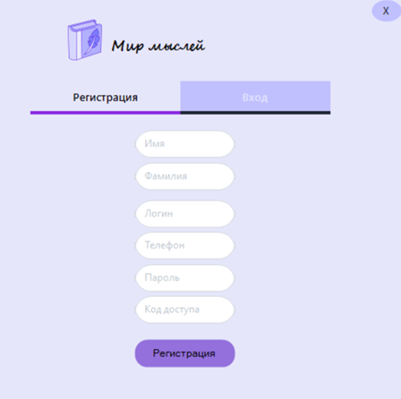

Рисунок 1 – Регистрация в систему

Процесс регистрации:

1. Открытие формы регистрации.
2. Заполнение формы (пользователь заполняет форму регистрации, предоставляя следующие данные – Фамилия, Имя, Логин, Телефон, Пароль, Код доступа).
3. Проверка данных.
4. Создание аккаунта (если все данные введены верно, программа создает новый аккаунт пользователя в базе данных).
5. Успешная регистрация (после успешной регистрации, пользователь может использовать эти данные, чтобы войти в систему).

## **ВХОД В ИС РНС**

Функция входа позволяет авторизованным пользователям и менеджеру получить доступ к функционалу системы. Представлено на рисунке 2.

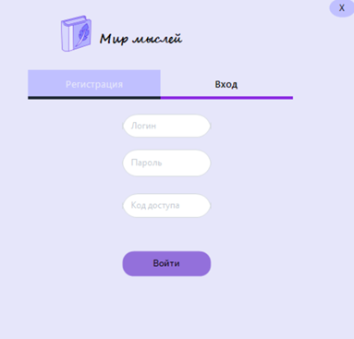

Рисунок 2 – Вход в систему

Процесс входа:

1. Открытие формы входа.
2. Ввод учетных данных (пользователь вводит свой логин, пароль и код доступа в соответствующие поля формы).
3. Проверка учетных данных (проверка существования логина, проверка пароля и кода доступа).
4. Успешная авторизация.
5. Неудачный вход (если логин или пароль неверны, то программа выдает сообщение об ошибке и предлагает повторить ввод).

## **ОСНОВНАЯ СТРАНИЦА**

Функция основной страницы пользователя позволяет просмотреть популярные книги и ознакомится с информацией о том, где посмотреть книги для заказа. Представлено на рисунке 3.

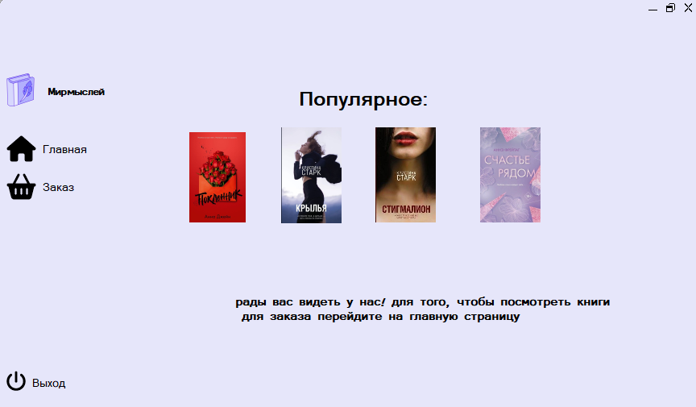

Рисунок 3 – Вкладка основной страницы

## **УПРАВЛЕНИЕ ФИЛЬТРАЦИЕЙ ПО ПОИСКУ КНИГ**

Функция главной страницы позволяет пользователю просмотреть книги, которые есть в наличии. Также пользователь может воспользоваться фильтрацией поиска книги по названию и по стоимости. Представлено на рисунке 4.

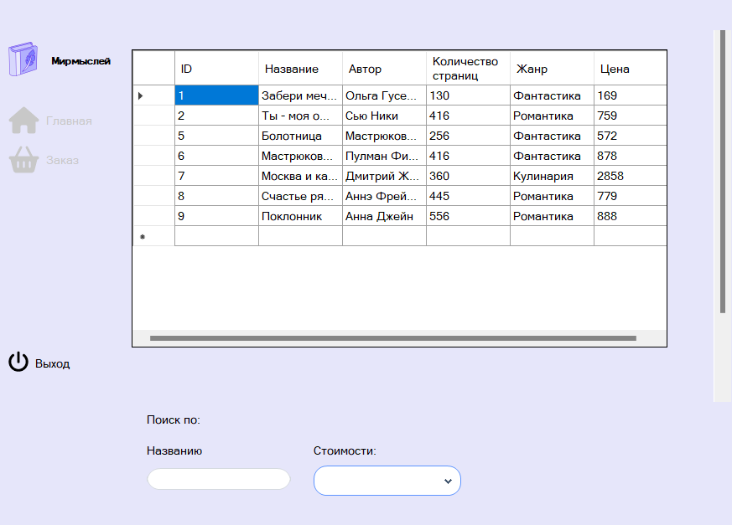

Рисунок 4 – Вкладка Главная страница

Процесс фильтрации:

1. Заполнение поля (пользователь заполняет поле, где нужно вписать название книги).
2. Пользователь может регулировать стоимость (0-200, 200-500, 500-оо, все).

## **УПРАВЛЕНИЕ ЗАКАЗАМИ**

Функция заказы позволяет пользователю приобрести необходимую книгу.

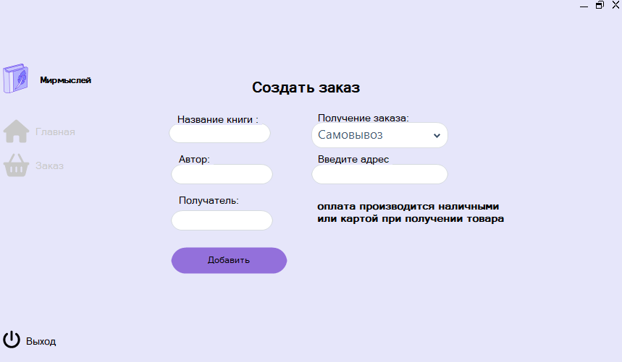

Рисунок 5 – Вкладка Заказы

Процесс создания заказа:

* + 1. Пользователь вводит все необходимые данные в поля (название, автор, получатель).
    2. Пользователь может выбрать как получить заказ (самовывоз/курьером) и ввести адрес.

## **ОСНОВНАЯ СТРАНИЦА МЕНЕДЖЕРА**

Функция основной страницы менеджера позволяет просмотреть популярные книги и ознакомится с информацией о том, где посмотреть книги для заказа. (смотри рисунок 3).

## **ПРОСМОТР И УПРАВЛЕНИЕ КНИГАМИ**

Функция просмотра книг позволяет менеджеру увидеть какие книги были им добавлены, а управление представляет собой возможность добавления новых книг в БД, удаления книг из БД, а также обновление всей БД с книгами. Представлено на рисунке 6.

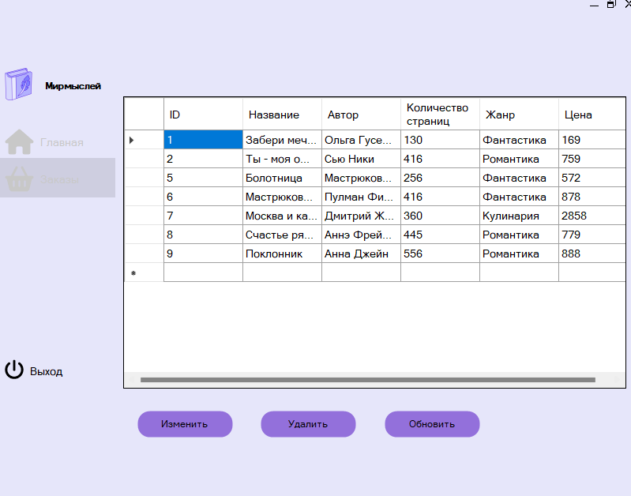

Рисунок 6 – Вкладка Главная страница

Процесс управления:

* + 1. Менеджер заполняет строку таблицы и нажимает на кнопку «Изменить», это означает что он добавил новую книгу и информацию о ней.
    2. Менеджер выбирает строку таблицы и нажимает на кнопку «Удалить», это означает что он удаляет книгу.
    3. Менеджер нажимает на кнопку «Обновить» и БД обновляется.

## **ПРОСМОТР ЗАКАЗОВ**

Функция просмотра заказов позволяет менеджеру увидеть все созданные заказы пользователями. Представлено на рисунке 7.

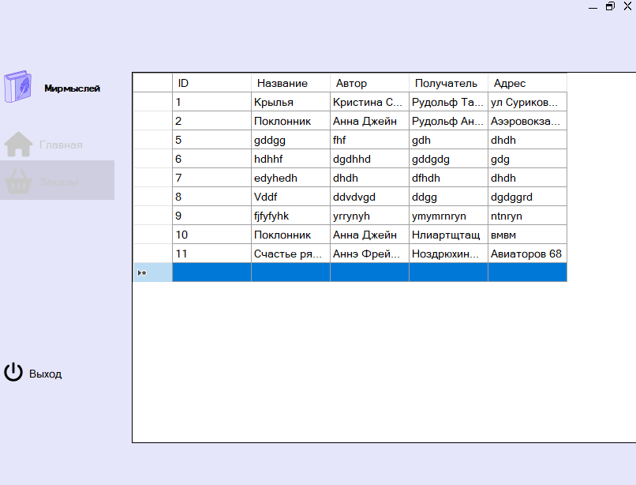

Рисунок 7 – Вкладка Заказы

# **ВОЗМОЖНЫЕ ОШИБКИ И РЕКОМЕНДАЦИИ ПО УСТРАНЕНИЮ**

**Таблица 1 – Ошибки и их причины**

|  |  |
| --- | --- |
| **Ошибки** | **Причина** |
| Пользователь не может зарегистрироваться | Незаполненны все поля |
| Пользователь не может войти в систему. | Неверный логин, пароль или код доступа. |
| Пользователь не может сделать заказ | Данная книга не существует или у нее другой автор. |